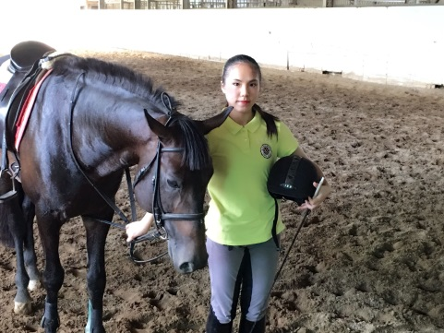**【個案故事】段聿南**

**年齡：19歲**

獎項：傑出才藝獎

疾病名稱：多發性硬化症

***只有孤注一擲，才能舞出精彩人生***

「我曾因為病毒侵襲惡化被醫師宣告是植物人……」 她經常天真開朗的與老師、同學分享就醫的過程，身體遭遇到疾病改變的影響，包括體力變差、頭痛、全身搔癢等日常的症狀，卻從不影響她出勤，憑著對馬術的執著和興趣，自105年起接受嚴格訓練，利用近一年課餘時間練習，在106年奪下第39屆全國中正盃馬術錦標賽─馬場馬術B2級冠軍，她是生命的非凡鬥士─段聿南。

聿南個性溫文爾雅，從小習舞，擅長現代舞、芭蕾舞，鍾情於藝術表演的她，卻在十歲那年因癲癇住院，因未能找到致病的元兇而對症下藥，導致病情急遽惡化使聿南成為了植物人……在醫師團隊細心醫療與父母不眠不宿的照護下，11歲生日那天聿南甦醒了！歷經繁瑣的檢查後確診罹患罕見疾病-多發性硬化症(MS)，從此開啟聿南的抗病之路。

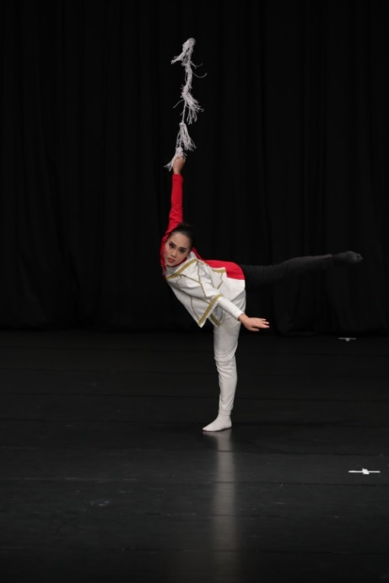自我要求極高的聿南，身體不敵升學壓力，導致舊疾復發再度倒下，醫生告訴她除了MS，她還罹患另一種疾病─抗NMDA受體腦炎，生病後的聿南除體力大不如從前外，課業學習上明顯感覺較吃力、記憶力變差，腦部的不正常放電導致她可能會有癲癇、情緒不穩的情況，媽媽總是從旁鼓勵，為了讓聿南建立信心與成就感，媽媽聽從建議採納另類療法─馬術，讓聿南藉著騎馬進行身心靈復健，原本只是單純的復健，卻讓她慢慢地愛上這項特殊的運動，在家人鼓舞下，聿南參加馬術金標賽奪得冠軍的殊榮，這對聿南來說意義非凡，使她走出病痛，重拾自信，繼續朝下個目標努力邁進。

除了馬術外，聿南對於舞蹈更是情有獨鍾，勤練現代舞與芭蕾舞，即使練得傷痕累累、筋疲力盡，仍然咬緊牙關全力練跳，聿南說：「罹患這樣的罕見疾病，使我在夢想的路上，必須克服心理障礙、不斷努力，才能朝自己的夢想一步步邁進，勿囿於身體的限制，相信自己一定能創造屬於自己的奇蹟，既然機會僅此一次，只有孤注一擲，才能精彩舞出屬於自己的人生舞台。」這是獲得罕病「傑出才藝獎學金」的殊榮，她想要告訴各位的罕病學子們，不放棄就能找到自己的路。

多發性硬化症

人體的神經纖維外包裹著一層叫「髓鞘」的物質，它像電線的塑膠絕緣皮，可避免神經網路短路，並協助傳導神經訊號。而多發性硬化症，就是中樞神經系統發生髓鞘塊狀的脫失，導致神經訊息傳導受阻，產生各種症狀。

多發性硬化症的起因被認為是自體免疫性疾病，但也有研究懷疑是特殊病原體感染所致。患者多在20-40歲時發作，特別是31-33歲間最常見，兒童及老年人則極為少見，女性發生率約為男性的兩倍，白種人罹患的機率也較高。

多發性硬化症臨床症狀與髓鞘受傷部位有關。通常有下列的症狀產生（以下這些症狀可能消退，也可能長久持續甚或逐漸加重）：

1. 視力模糊、複視、視野缺損、不自主眼球跳動，甚至失明。

2. 失去平衡感、四肢無力，下肢或四肢完全癱瘓。

3. 因肌肉痙攣或僵硬影響活動力、抽筋。

4. 常感覺灼熱或麻木刺痛、顏面疼痛(三叉神經痛)、肢體痛。

5. 講話速度變慢、發音模糊、講話節奏改變、吞嚥困難。

6. 容易疲勞、頻尿、尿液無法完全排空、便秘、大小便失禁。

7. 短期記憶、專注力、判斷力會有問題。

臨床治療上使用乙型干擾素（Interferon beta-1a, Interferon beta-1b）及Copolymer-1來延緩病情惡化及減少復發次數；另外，以解痙劑或肌肉鬆弛劑來抒解痙攣、以大劑量類固醇靜脈注射後再加口服製劑來治療視神經炎、以抗癲癇劑及抗憂鬱劑來減緩慢性疼痛、使用抗乙醯膽鹼劑（如Oxybutynin或Propantheline）治療排尿不正常。復發時的急救性治療，則是注射高劑量的皮質類固醇，但會有體重增加、高血壓、糖尿病、骨質疏鬆、白內障等多種副作用。另外，利用免疫抑制劑來降低免疫功能，減少髓鞘傷害的療法，則容易使患者受病毒與細菌感染，其療效仍在評估當中。